**ОБҐРУНТУВАННЯ ТЕХНІЧНИХ ТА ЯКІСНИХ ХАРАКТЕРИСТИК ПРЕДМЕТА ЗАКУПІВЛІ, РОЗМІРУ БЮДЖЕТНОГО ПРИЗНАЧЕННЯ, ОЧІКУВАНОЇ ВАРТОСТІ ПРЕДМЕТА ЗАКУПІВЛІ**

(відповідно до пункту 41 постанови КМУ від 11.10.2016 № 710 «Про ефективне використання державних коштів» (зі змінами))

**1. Найменування, місцезнаходження та ідентифікаційний код замовника в Єдиному державному реєстрі юридичних осіб, фізичних осіб-підприємців та громадських формувань, його категорія:** ДЕРЖАВНА УСТАНОВА "ЦЕНТР ІНФРАСТРУКТУРИ ТА ТЕХНОЛОГІЙ МІНІСТЕРСТВА ВНУТРІШНІХ СПРАВ УКРАЇНИ"; 03151, Україна, м. Київ, вул. Володимира Сікевича, 28; категорія замовника – бюджетна неприбуткова установа.

## 2. Назва предмета закупівлі із зазначенням коду за Єдиним закупівельним словником (у разі поділу на лоти такі відомості повинні зазначатися стосовно кожного лота) та назви відповідних класифікаторів предмета закупівлі і частин предмета закупівлі (лотів) (за наявності): Послуги з технічного обслуговування системи очищення (фільтрації) води за адресою: м. Київ, вул. Волинська, 26 за код ДК 021:2015 50510000-3 «Послуги з ремонту і технічного обслуговування насосів, клапанів, кранів і металевих контейнерів»

**3. Ідентифікатор закупівлі: —** UA-2024-12-30-006982-а

**4. Обґрунтування технічних та якісних характеристик предмета закупівлі**: Послуги з технічного обслуговування системи очищення (фільтрації) води за адресою: м. Київ, вул. Волинська, 26 за код ДК 021:2015 50510000-3 «Послуги з ремонту і технічного обслуговування насосів, клапанів, кранів і металевих контейнерів»

**ТЕХНІЧНІ ВИМОГИ**

|  |  |  |  |
| --- | --- | --- | --- |
| **№ п/п** | **Найменування робіт і витрат** | **Одиниця виміру** | **Кількість** |
| **1** | **Технічне обслуговування системи очищення (фільтрації) води №1 за адресою: м. Київ, вул. Волинська, 26** | **послуга** | **4** |
| **2** | **Технічне обслуговування системи очищення (фільтрації) води №2 за адресою: м. Київ, вул. Волинська, 26** | **послуга** | **2** |
| **3** | **Технічне обслуговування системи очищення (фільтрації) води №3 за адресою: м. Київ, вул. Волинська, 26** | **послуга** | **1** |

**Послуги з технічного обслуговування системи очищення (фільтрації) води, у складі:**

|  |  |
| --- | --- |
| 1. **Технічне обслуговування системи очищення (фільтрації) води №1 за адресою: м. Київ, вул. Волинська, 26 (Послуги з сервісного обслуговування раз на квартал):** | |
| **1** | Сервісне обслуговування фільтрів грубої очистки |
| **2** | Заміна картриджів механічної очистки ВВ-20 |
| **3** | Заміна картриджів в питному фільтрі |
| 1. **Технічне обслуговування системи очищення (фільтрації) води №2 за адресою: м. Київ, вул. Волинська, 26 (Послуги з сервісного обслуговування раз на півріччя):** | |
| **1** | Сервісне обслуговування фільтрів грубої очистки |
| **2** | Заміна картриджів механічної очистки ВВ-20 |
| **3** | Сервісне обслуговування системи водопідготовки |
| **4** | Заміна картриджів в питному фільтрі |
| 1. **Технічне обслуговування системи очищення (фільтрації) води №3 за адресою: м. Київ, вул. Волинська, 26 (Послуги з сервісного обслуговування раз на рік):** | |
| **1** | Сервісне обслуговування фільтрів грубої очистки |
| **2** | Заміна картриджів механічної очистки ВВ-20 |
| **3** | Сервісне обслуговування фільтрів грубої очистки |
| **4** | Заміна картриджів в питному фільтрі |
| **5** | Заміна мембранних елементів |

|  |  |
| --- | --- |
| **№** | **Найменування** |
| **Сервісне обслуговування квартальне:** | |
| **1** | **Система фільтрації Azud DF M100 1" 130 micron** |
|  | Сервісне обслуговування фільтрів грубої очистки  *(механічне очищення)* |
| **2** | **Колба 20ВВ синя (два кільця, металевий кронштейн, ключ) Підключення 1 дюйм FILTRONS** |
|  | Заміна картриджів механічної очистки ВВ-20 *(промивка колби водопровідною водою, заміна картриджа, перевірка фільтра на герметичність.* |
| **3** | **Фільтр зворотного осмосу RObust MINI** |
|  | Заміна картриджів в питному фільтрі *(Заміна необхідних картриджів, їх промивка, перевірка роботи системи, перевірка тиску в накопичувальному баку (підкачка у разі необхідності), перевірка та діагностика електронної частини, перевірка помпи, перевірка фільтра на герметичність*. |
| **Додаткові послуги сервісного обслуговування на півріччя:** | |
| **1** | **Система комплексної очистки води 1465 TWIN** |
|  | Сервісне обслуговування системи водопідготовки *(Діагностика та очищення інжекторного відділу, розподільного вузла, сольової лінії та шахти, дренажної лінії. Діагностика гідравлічної та електронної частин фільтру, роботи зворотного клапану, роботи лічильника. Перевірка та корегування налаштувань керуючого клапана у відповідності із проведеним на місці тестом води).* |
| **Додаткові послуги сервісного обслуговування річне:** | |
| 1 | **Фільтр зворотного осмосу RObust MINI** |
|  | Заміна мембранних елементів |

**Обладнання системи очищення (фільтрації) води, у складі:**

|  |  |  |
| --- | --- | --- |
| **№** | **Комплектація обладнання** | **Кількість, шт** |
| 1 | Система фільтрації Azud DF M100 1" 130 micron | 2 шт. |
| 2 | Система комплексної очистки води 1465 TWIN | 1 шт. |
| 3 | Колба 20ВВ синя (два кільця, металевий кронштейн, ключ) Підключення 1 дюйм FILTRONS | 2 шт. |
| 4 | Фільтр зворотного осмосу Robust MINI | 3 шт . |
| 5 | Бак накопичувальний 24,5л | 1 шт. |
| 6 | Бак накопичувальний 12л | 2 шт. |

1" DISCS FILTER FOR LOW WATER FLOWS BSP 130 Micron Дисковий фільтр 1" для малого потоку 130 мікрон 2 шт.

Картридж поліпропіленовий 20 мкм ВВ 20” РР – 2шт.

Сіль таблетована Ciech в п/е мішки по 25кг, виробництво Польща – 250 кг.

Система комплексної очистки SF 1465 TWIN 1- шт.

Корпус фільтра ВВ20 в комплекті/ключ, кронштейн/ - 2шт.

ХАРАКТЕРИСТИКИ:

продуктивність: до 2,0-2,5м3/годину; до 40м3/добу;

джерело: водопровід м. Київ;

показники: прийнято стандартний аналіз водопровід м. Київ;

вимоги до води: згідно з ДСанПіном 2.2.4-171-10;

режим роботи: періодичний.

Вхідна вода характеризується такими понаднормовими показниками, що потребують суттєвої корекції:

каламутність та забарвленість;

залізо та марганець;

загальна жорсткість;

окиснюваність.

|  |  |
| --- | --- |
| **Стадія обробки** | **Опис, призначення** |
| Груба механічна фільтрація на дискових фільтрах | Попередня фільтрація від великих механічних та завислих частинок здійснюється на дискових фільтрах 100-130 мкм. Дозволяє захистити основне обладнання від пошкоджень великими частинками іржі, окалини тощо і призведе до збільшення ресурсу експлуатації обладнання. |
| Установка комплексного очищення та пом’якшення води  першого ступеня | Видаляє з вхідної води солі жорсткості, це іонообмінний процес заміщення солей кальцію та магнію на солі натрію. Також за допомогою фільтруючого завантаження Ecomix видаляє з води залізо, марганець, амоній та суттєво знижує окиснюваність. |
| Тонка механічна фільтрація на картриджному фільтрі | Фільтрація на картриджному фільтрі з розміром пор 5 мкм виконує «поліцейські» функції, тобто перешкоджає випадковому потраплянню в очищену воду будь-яких небажаних домішок, наприклад, подрібненого фільтраційного матеріалу з засипних фільтрів. |

Технологічна схема:

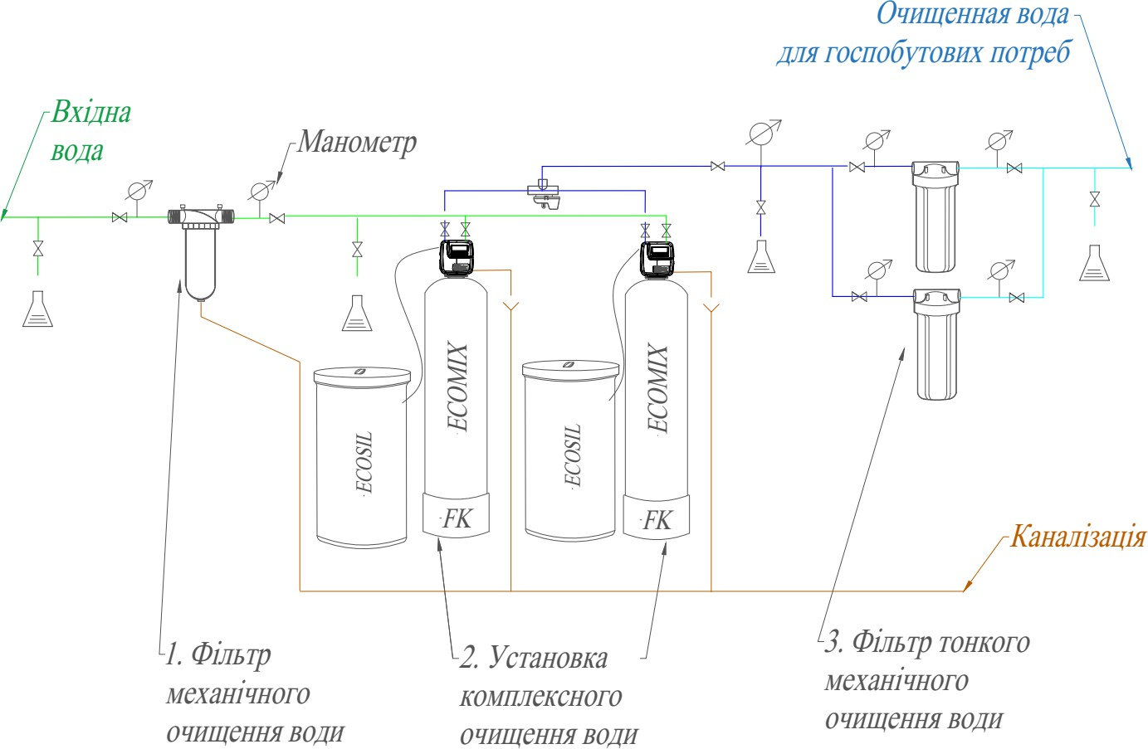

**5. Обґрунтування розміру бюджетного призначення:** розмір бюджетного призначення визначено Законом України «Про Державний бюджет України на 2024 рік» за КПКВК 1001050 «Забезпечення діяльності органів, установ та закладів Міністерства внутрішніх справ України, підготовка кадрів закладами вищої освіти із спеціальними умовами навчання» відповідно до бюджетного запиту на 2024 рік.

**6. Очікувана вартість предмета закупівлі:** 153 333,33 грн. (сто п’ятдесят три тисячі триста тридцять три гривні 33 коп.) з ПДВ.

**7. Обґрунтування очікуваної вартості предмета закупівлі:** Очікувана вартість визначена відповідно до частини 1 та 2 пункту 1 Розділу ІІІ «Методи визначення очікуваної вартості» Примірної методики визначення очікуваної вартості предмета закупівлі затвердженої Наказом Міністерства розвитку економіки, торгівлі та сільського господарства України 18.02.2020 № 275 та розрахована, як середньоарифметичне значення масиву отриманих даних, що розраховується за такою формулою: Цод = (Ц1 +… + Цк) / К.

**8. Процедура закупівлі:** Застосовується процедура відкритих торгів з особливостями.